Jak se dostanete k testu (Odpovědníku)

**Krok 1:** Na hlavní stránce po přihlášení do ISu přejděte do sekce STUDENT (lze 2 způsoby – přes panel vlevo nebo dlaždici -> viz červené šipky na obrázku níže)

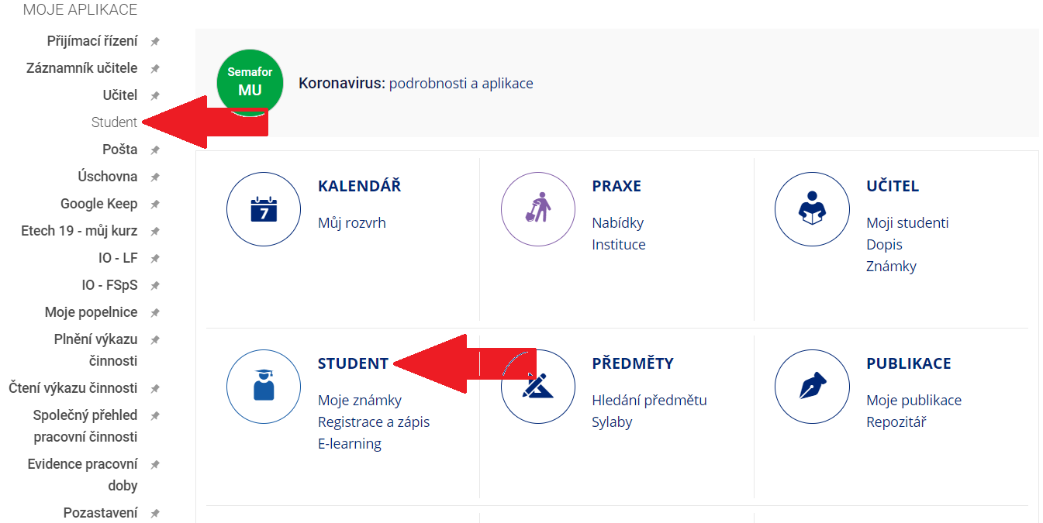

**Krok 2:** Najděte a rozklikněte (kliknout do řádku se jménem) příslušný předmět

**Krok 3:** Klikněte na sekci ODPOVĚDNÍKY (má u sebe ikonku puzzle, viz na obrázku níže)

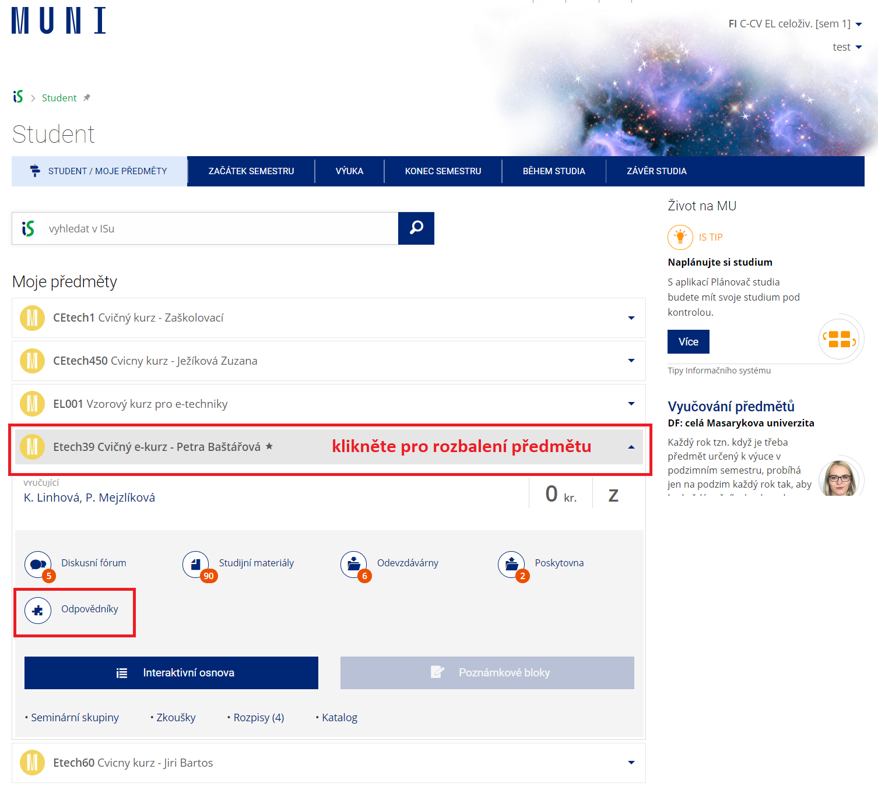

**Krok 4:** Odpovědník otevřete kliknutím na jeho název (vyučující jednotlivé odpovědníky systematicky pojmenovávají, abyste ho poznali – například typ testu a datum zkoušky) – odpovědník, který můžete skládat poznáte též podle ikonky zeleného budíku (viz v tmavě zelené barvě níže – typ 3)

* **Typ 1** – světle zelená – Odpovědník lze spustit kdykoliv
* **Typ 2** – modrá – Odpovědník je sice určen pro Vás, ale ještě nenastal čas pro jeho otevření
* **Typ 3** – tmavě zelená – Odpovědník je určen pro Vás, takto by měl vypadat zkouškový odpovědník v době, kdy je s ním možné pracovat
* **Typ 4** – červená – tento Odpovědník v předmětu není určen pro Vás

**Nevidíte žádné Odpovědníky?**  Zkontrolujte v pravém horním rohu, že máte vybrané správné období (jaro / podzim)[1]

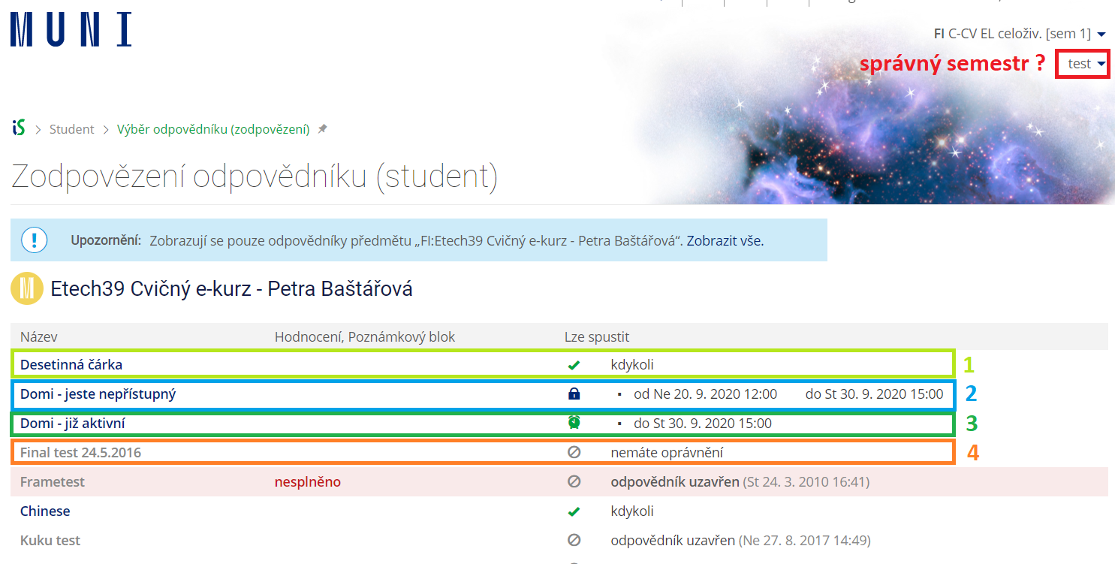

**Krok 5:** Po kliknutí na název Odpovědníku se mohou nastat 2 situace

První situace

Ještě nenadešel čas pro práci s odpovědníkem, tedy Vám bude zobrazena upozorňující hláška, kdy lze s odpovědníkem pracovat

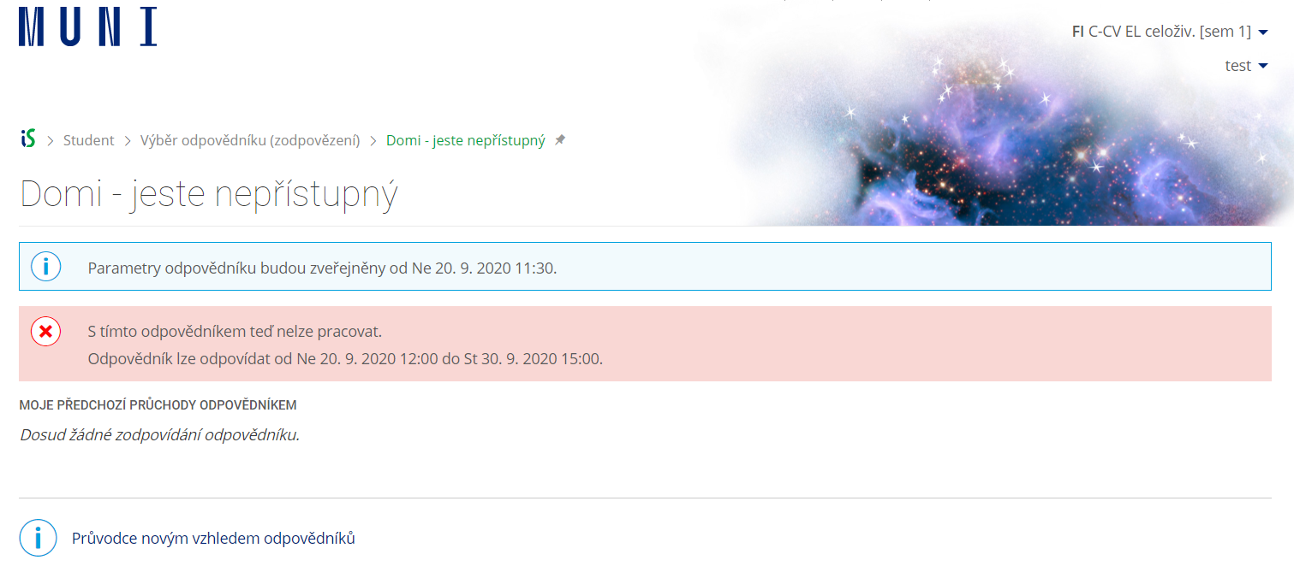

Druhá situace:

* 30 minut před startem okna pro skládání odpovědníku, je možné si po kliknutí na název zobrazit úvodní informativní stránku odpovědníku s parametry testu a dalšími informacemi (viz ukázka níže)
* Pro spuštění testu kliknete na velké modré tlačítko „Spustit nový odpovědník“

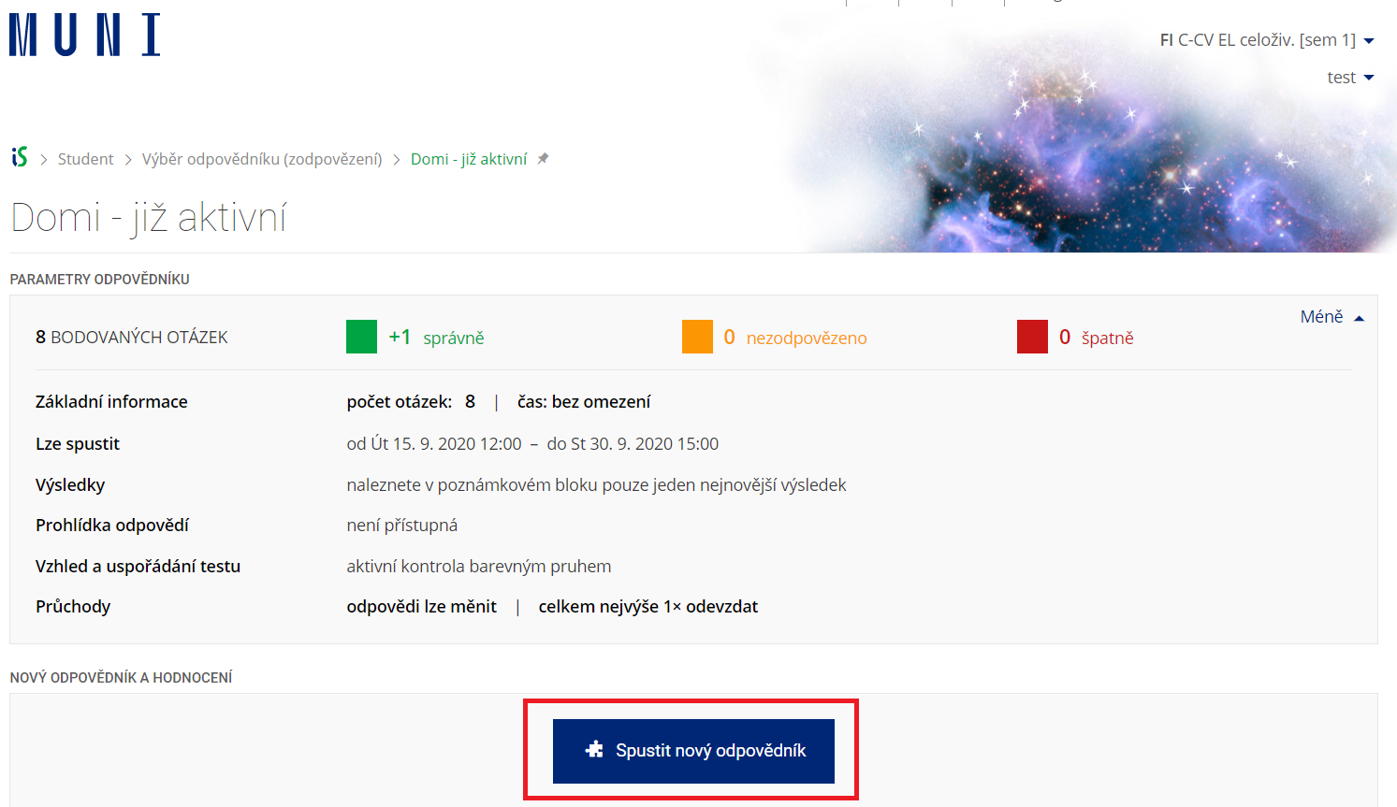

Kde naleznete výsledky - Poznámkový blok

**Krok 1:** Vraťte se v ISu zpět do sekce STUDENT a rozklikněte příslušný předmět (krok 1 a 2 v předchozím návodu), ale tentokrát klikněte na velké modré tlačítko „Poznámkové bloky“

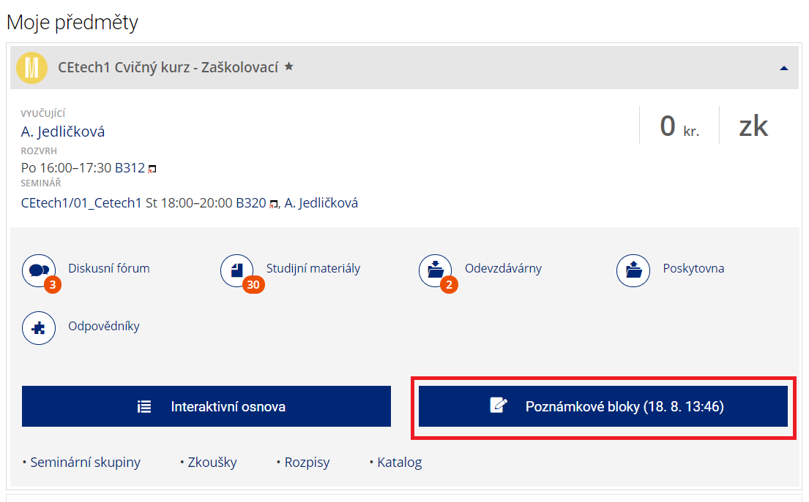

**Krok 2:** Po otevření se koukněte k příslušnému předmětu, uvidíte zde u jména testu body (číslo, před kterým je hvězdička *) | výsledek v procentech | výslednou známku (před známkou bude zavináč @)

Uvidíte, zde automaticky vytvořený poznámkový blok k testu.

Pozn.: Zda a jak je poznámkový blok nastaven, co v něm (ne)uvidíte, zjistíte na úvodní stránce s parametry před spuštěním testu. Vyučující může/nemusí poznámkový blok vytvořit a zveřejnit studentům a taktéž nemusí zveřejnit vše, co je níže na obrázku, ale jen jím zvolenou variantu.

Dle nastavení testu zde nejčastěji uvidíte buď přímo bodový výsledek testu nebo pouze jeho dvoustavové vyhodnocení *1 splněno/ *0 nesplněno – opět v závislosti na nastavení konkrétního testu.

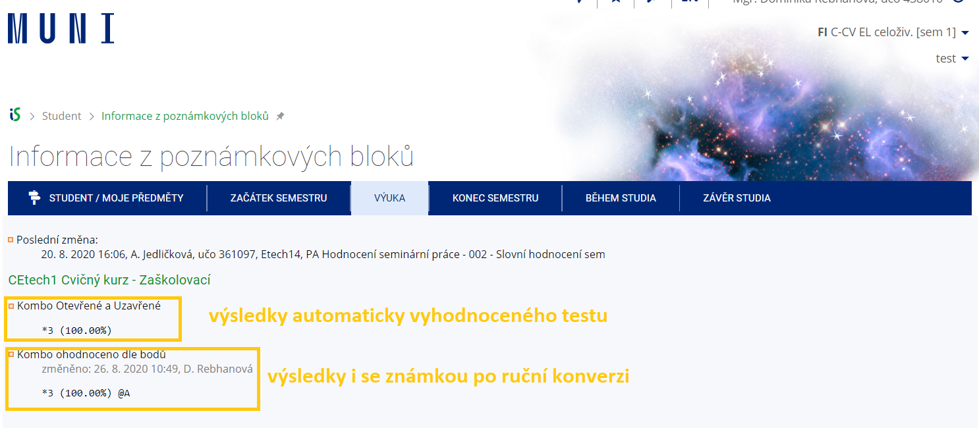

1. Na obrázku je semestr „test“, jedná se o nestandardní semestr, Vy zde uvidíte poslední vybraný semestr, například jaro 2020 nebo podzim 2020 atd.